- Chaves primárias não podem ser nulas (ficar em branco), cada registro na tabela deve possuir uma, e somente uma, chave primária;
- São as chaves para o relacionamento entre entidades ou tabelas da base de dados. Assim haverá na tabela relacionada uma referência a essa chave primária (que será, na tabela relacionada, a chave estrangeira).
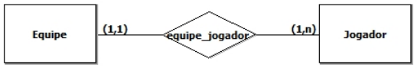
Uma equipe contém muitos jogadores
Um jogador está contido com uma equipe
Chave primária na entidade Equipe | CodEquipe
Chave primária na entidade Jogador | CodJogador
Qual a cardinalidade? | 1:N
Em qual entidade estará a chave estrangeira? | Jogador
Quem é a chave estrangeira? | CodEquipe

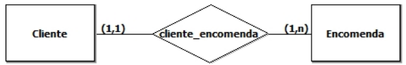
Um cliente retira muitas encomendas
Uma encomenda é retirada por um cliente
Chave primária na entidade Cliente | CodCliente
Chave primária na entidade Encomenda | CodEncomenda
Qual a cardinalidade? | 1:N
Em qual entidade estará a chave estrangeira? | Encomenda
Quem é a chave estrangeira? | CodCliente

Um pedido contem muitos pedidos
Um pedido é feito por um cliente
um Pedido contem muitos produtos
um Produto esta contido em muitos pedidos

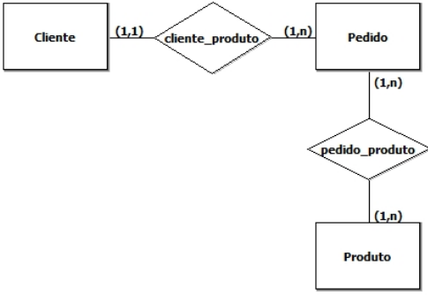
Chave primária na entidade Cliente | CodCliente
Chave primária na entidade Pedido | CodPedido
Chave primária na entidade Produto | CodProduto
Qual a cardinalidade? | 1:N
Em qual entidade estará a chave estrangeira? | Pedidos
Quem é a chave estrangeira? | CodCliente
Qual a cardinalidade? | N:N
Em qual entidade estará a chave estrangeira? | Gerada uma tabela extra
Quem é a chave estrangeira? | NumeroPedido e CodProduto

